Учебный предмет: Английский язык
Класс: 2
Автор УМК: Биболетова М.З. Английский язык: Английский с удовольствием / Enjoy English: Учебник для 2 кл.общеобраз. учрежд. – Обнинск: Титул, 2011.
Тема урока: Повторение лексико-грамматического материала
Тип урока: Урок повторения и закрепления
Используемая технология: Игровая
Формы работы: Групповая.

Цель:
Активизировать знания по темам «Алфавит», «Числа», «Животные», «Цвета», «Мебель»
Задачи:
- повторить и обобщить знания о буквах английского алфавита;
- закрепить лексику по темам: «Животные», «Цвета», «Мебель»;
- способствовать развитию навыков монологической, диалогической речи, готовить к письму и чтению;
- создать условия для развития памяти, мышления, догадки, внимания;
- учить логически мыслить, рассуждать.
Предметные результаты:
- Отработать навык воспроизведения букв английского алфавита
- Закрепить умение воспроизводить числа на английском языке
- Закрепить знание лексики по темам: «Животные», «Цвета», «Мебель».

Тема: Повторение лексико-грамматического материала |  |  | Тип: повторения и закрепления изученного материала
Планируемые результаты
Предметные:  - соотносить графический образ слова со звуковым на английском языке;  - пользоваться английским алфавитом; знать последовательность букв в нём;  - узнавать в письменном и устном тексте изученные слова в пределах тематики на уровне начального образования. | Метапредметные:  - овладение способностью принимать и сохранять цели и задачи учебной деятельности, поиска средств ее осуществления;  - безошибочное выполнение упражнений, решение задач отдельными учениками, коллективом класса; безошибочные устные ответы;  - освоение способов решения проблем творческого характера;  - умение находить и исправлять ошибки, оказывать взаимопомощь;  - развитие способности к общению, обеспечение лучших условий для развития умения говорить и обмена знаниями между учащимися, укрепление межличностных отношений |  |  | Личностные:  - развитие самостоятельности и личной ответственности за свои поступки на основе представлений о нравственных нормах  - развитие креативных способностей, развитие памяти, коммуникативных способностей.
Ход урока
Содержание деятельности учителя |  |  | Содержание деятельности обучающихся
Организационный этап
Постановка цели и задач урока. Мотивация учебной деятельности учащихся
- Good morning! Good morning!  Good morning to you!  Good morning! Good morning!  I am glad to see you!  Сегодня на уроке мы с вами повторим буквы английского алфавита; закрепим слова по темам: «Животные», «Цвета», «Мебель». Но урок пройдет в необычной форме. Нас ждет веселое соревнование.  Вы разделитесь на 2 команды и будете участвовать в различных конкурсах. За успешное выполнение заданий будете получать жетоны. В конце нашего состязания подведём итог. |  |  | - Good morning!
Актуализация знаний
Корректирует опорные знания обучающихся:  Перед началом соревнования нам необходимо подготовиться к произнесению английских звуков, слов и предложений.  Сейчас участники нашего соревнования проведут фонетическую разминку, в форме весёлой и всем знакомой игры. Это будет первый конкурс «Фонетическая разминка»  Молодцы!!! Каждая команда получает жетончик. |  | Воспроизводят опорные знания, необходимые для творческого решения поставленных задач:  По одному обучающемуся из каждой команды проводят фонетическую разминку.  - Давайте вспомним, как обезьянка играет мячиком: [b] [b] [b]  - Как она греет свои ручки: [h] [h] [h]  - Как вытряхивает пыль из диванчика: [d] [d] [d]  - Обезьянка улыбнулась, но не широко: [au] [au] [au]  - Обезьянка проснулась, потянулась и пошла гулять. Навстречу ей летит комарик: [z] [z] [z]  - А вот и пчелки: [d] [d] [d]  - А вот и комарики и пчелки вокруг нашей обезьянки: [z][d] [z][d] [z][d]
Воспроизведение на новом уровне (переформулированные вопросы)
Применение знаний и умений в новой ситуации
Объясняет содержание задания участникам игры:  Конкурс 2. "Знаешь ли ты алфавит?”  Впишите недостающие буквы. Участникам предлагается алфавит с пропущенными буквами. Они должны правильно и быстро заполнить пропуски. A B DEF I J K M N Q R S W X Y  Команда, выполнившая задания первая и правильно получает жетон.  Конкурс 3. « Соотнеси буквы»  Каждой команде выдаются строчные английские буквы, участники должны подобрать к ним заглавные.  Команда, выполнившая задания первая и правильно получает жетон.  Конкурс 4. Английские числа.  У каждой команды карточки с числами, нужно расположить их в правильном порядке и назвать на английском языке.  8 1 9 4 11 7 3 0 2 4 12 6 10  Команда, выполнившая задания первая и правильно получает жетон.  Пока участники команд выполняют это задание, проводится конкурс с болельщиками. Ведущий встаёт в центр круга. Он называет вперемежку диких и домашних животных.  Конкурс 5. «Знаете ли вы животных?»  Проведём аукцион.  Конкурс 6. «Кто лучше исполнит песенку»  Вы готовили дома песенку.  Конкурс 7. Цвета.  Каждой команду выдаются картинки.  Команда, выполнившая задания первая и правильно получает жетон.  Конкурс 8. Мебель.  Каждой команде выдаются карточка с изображением мебели и названиями предметов мебели.  Команда, выполнившая задания первая и правильно получает жетон. |  | Выполняют задания:  Дети на карточках вставляют пропущенные буквы, затем зачитывают получившийся вариант: ABCDEFGHIJKLM NOP Q R STUVW X YZ  Участники каждой команды находят для каждой строчной буквы заглавную.  Участники каждой команды раскладывают карточки с числами в правильном порядке: 1 2 3 4 5 6 7 8 9 10 11 12. Затем называют их на английском языке.  Болельщики встают в круг. Когда дети слышат название дикого животного, они должны хлопнуть в ладоши. Тот, кто ошибается - выбывает из игры. Победительницей считается команда, в которой остается больше игроков.  Представители от каждой команды по очереди произносят названия животных. Побеждает тот, кто последним назовет животное. Победитель получает жетон.  Участники команд исполняют песенку на английском языке. Если каждая команда спела песенку, то получают жетоны  Участники получают картинку и раскрашивают её в правильный цвет.  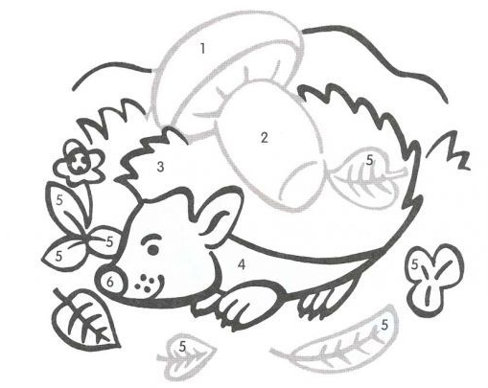  1 – orange 4 - brown  2 – yellow 5 - green  3 – grey 6 – black  На карточке изображение мебели и английские названия предметов. Участники соединяют изображение и слово.  chair 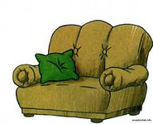 shelf  sofa  table  wardrobe 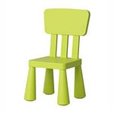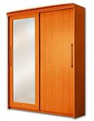  bed 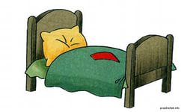 armchair  bookcase  desk  table 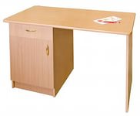
Рефлексия (подведение итогов занятия)
Скажите, что сегодня вы повторили на уроке?  Теперь подведём итоги, подсчитайте ваши жетончики. Побеждает команда, набравшая большее количество жетонов.  Анализ допущенных ошибок  Как менялось ваше настроение, ваши чувства во время урока?  Подойдите к доске и определите свою фотографию к тому смайлику, настроение которого соответствует вашему.  Thank you for your work! You were active, clever, and friendly pupils. The lesson is over! Good-bye. |  | Мы вспомнили алфавит, числа, названия животных, цвета на английском языке  Участники считают на английском языке.  Участники команд проговаривают допущенные ошибки.  Good-bye.

